Приложение 2
Мастер-класс по теме: «Профилактика плоскостопия у детей дошкольного возраста»
Цели:
- Познакомить родителей с особенностями строения детской стопы, рассказать причины появления плоскостопия.
- Научить диагностике и профилактике плоскостопия.
- Разучить комплекс ЛФК при плоскостопии или для его предупреждения, комплекс самомассажа стоп.
- Познакомить родителей с оборудованием для профилактики плоскостопия. (профилактические дорожки, массажные коврики, мячи, массажёры для стоп и т.д.)
Ход мастер-класса
I. Коррекция плоскостопия.
(сообщение медицинской сестры)
Много неприятностей приносит ребенку плоскостопие: с ним связаны быстрая утомляемость, боли в области позвоночника, в тазобедренных суставах, в коленях и ступнях. В результате ребенок меньше двигается, старается больше сидеть, то есть не получает полноценной физической нагрузки. Требуются значительные условия, чтобы освободиться от этого недуга. Гораздо легче предотвратить возникновение плоскостопия, чем его вылечить. Как показывает практика, регулярное выполнение комплекса упражнений, несложных для свода стопы, надежно гарантирует профилактику возникновения этого заболевания (упражнения проводятся босиком).
Массаж стоп. Поглаживание и растирание (основанием ладони, тыльной поверхностью полусогнутых пальцев) стопы от пальцев к пяточной области. Массируются также голени - по направлению от стопы к коленному суставу.
Массаж можно проводить и при появлении чувства усталости в ногах после напряженной мышечной работы. Время выполнения – 2 - 4 минуты.
«Сборщик». Сидя на полу (ноги полусогнуты в коленях), ребенок собирает пальцами одной ноги мелкие предметы, разложенные на полу (ластик, бумажный шарик, карандаш, губку и т. д.), и складывает их в кучку. Время выполнения упражнения – 1-2 минуты. Затем упражнение выполняется другой ногой.
«Художник». Ребенок карандашом, зажатым пальцами ноги, рисует на листе бумаги различные фигуры, придерживая лист второй ногой. Время выполнения упражнения – 30-50 секунд. Затем упражнения выполняется другой ногой.
«Гусеница». Ребенок сидит на полу, колени полусогнуты, пятки прижаты к полу. Сгибая пальцы ног, он продвигает пятку вперед. Затем пальцы распрямляются: следует новый цикл имитации движений гусеницы. Упражнение выполняется двумя ногами одновременно в течение 30-50 секунд.
Ходьба на пятках, на внутренней и наружной сторонах стопы (по 30-50 секунд), на носках, бег максимальной скоростью на короткие дистанции (до 30 м), упражнения с гантелями весом 1 кг (приседания, выпады вперед левой и правой ногой), «семенящий» бег 2-4 раза по 5 секунд также служат профилактике плоскостопия.
Наоборот, продолжительная ходьба по твердому грунту, длительные стояния, переноска тяжелых предметов провоцируют чрезмерную нагрузку на стопы.
Для коррекции плоскостопия полезны спортивные игры (футбол, волейбол, гандбол) на отрытом воздухе как в осеннее и весеннее время, так и зимой (например, футбол на снегу).
Помимо физических упражнений необходимы ежедневные ножные ванны (температура воды 36-37 градусов) в течение 1-1,5минут.
Массаж стоп.
И.п.: ребенок лежит на спине, ногами к взрослому.
Выполнение. Возьмите левой рукой левую ногу ребенка так, чтобы голень легла между большим и указательным пальцами. Большим пальцем правой руки круговыми движениями энергично растираем ступни (указательный и средний пальцы лежат на наружной поверхности стопы).
Как показывает практика, регулярное выполнение упражнений для стоп предотвращает возникновение плоскостопия.
II. Упражнения для укрепления мускулатуры ног и свода стопы.
(инструктор по ФК)
Катайте мячик. Посадите ребенка на пол или табуретку и поставьте его ступню на теннисный мячик. Пусть ребенок катает мячик то к носку, то к пятке двумя ногами попеременно. Это очень хороший массаж для ног.
Игра в шарики и кольца. Посадив ребенка на пол, разложите перед ним в линию десять колец. Перед кольцами положите по шарику. Ребенок опускает шарики в кольца поочередно: пять — пальцами правой ноги, пять — левой; затем вынимает шарики руками и кладет их перед кольцами. Потом берет кольца и опускает их на шарики.
Скатайте чулок. Посадите ребенка на пол или на табурет, разложите перед ним чулок или платок. Выдвинув вперед одну ногу и распрямив пальцы, малыш должен ухватить ими чулок и подобрать часть его под ступню; затем снова распрямить пальцы и подобрать новую часть чулка. Так следует повторять до тех пор, пока чулок не исчезнет под стопой полностью. Сначала это упражнение делается одной ногой, потом второй, а под конец двумя ногами одновременно.
Танец на канате. Начертите на полу мелом линию. Пусть ребенок попробует пройти по этой линии, удержав равновесие (руки разведены в стороны). Ребенок может делать вид, что танцует на проволоке. Одну ступню надо ставить вплотную перед другой, колени сгибать нельзя. Ни в коем случае нельзя ставить ногу рядом с линией, а то «можно упасть вниз»!
Играйте в мяч ногами. Два ребенка садятся на пол один напротив другого и, слегка откинувшись назад, опираются на руки. Потом они берут ногами теннисные мячи и начинают перебрасывать их. Ловить мяч руками нельзя.
III. Рекомендации медицинской сестры по диагностике и профилактике плоскостопия.
Заключение о состоянии опорного свода стопы делается на основании положения двух линий, проведенных на отпечатке (показ рисунка стопы).
Первая линия соединяет середину пятки со вторым межпальцевым промежутком, вторая — с основанием большого пальца.
Если обе линии расположены внутри контура — стопа плоская (в), если контур между линиями — стопа уплощенная (б), если вне линии — стопа нормальная (а).
Особое внимание, естественно, должны вызывать не только дети с плоской стопой, но и с уплощенной. Несмотря на то, что в этом возрасте стопа еще не сформирована, динамика в случае плоской стопы может быть отрицательной.
При осмотре стопы следует обращать внимание на положение пятки. При нормальной стопе оси голени и пятки совпадают, при продольном плоскостопии образуют угол, открытый кнаружи, — вальгусная установка стопы. Положение пятки вы можете определить по обуви ребенка: при вальгусном (низко расположен внутренний край) ребенок стаптывает внутреннюю часть подошвы, при варусном (уплощен наружный край) ребенок стаптывает наружную часть подошвы.
В этом возрасте еще не поздно улучшить состояние стопы и предотвратить формирование плоскостопия. Для этого во все занятия гимнастикой включают упражнения для стопы.
Приложение 3

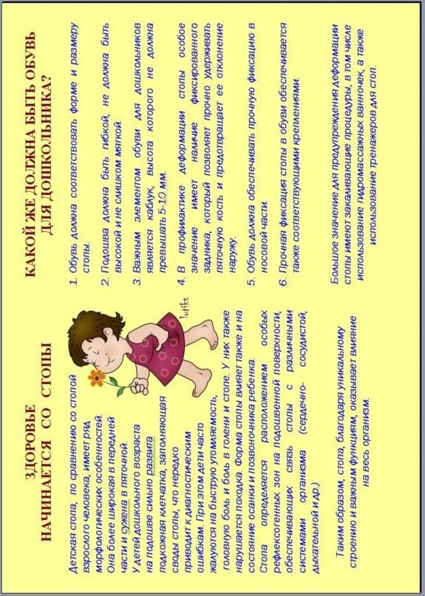
Приложение 4
Примерный план консультаций для воспитателей по теме
«Профилактика и коррекция нарушений опорно-двигательного аппарата (ОДА) у дошкольников»
Тема 1. Современная эпидемиологическая ситуация патологических состояний ОДА среди детей и ее медико-социальная значимость.
• Понятие о скелете человека. Форма, строение скелета (позвоночник, грудная клетка, кости таза, конечности, кисть, стопа), его функции. Возрастные особенности ОДА ребенка и подростка.
Тема 2. Факторы, влияющие на формирование ОДА.
Осанка. Понятие и определение осанки. Физиологические механизмы формирования осанки. Признаки правильной осанки. Контроль и самоконтроль за правильной осанкой. Значение правильной осанки для нормального формирования ОДА, работы внутренних органов и гармоничного развития всего организма.
Основные факторы, влияющие на формирование правильной осанки: правильная посадка за учебным столом, правильная походка, правильное положение во время сна.
Посадка за столом. Понятие и определение посадки. Признаки правильной посадки. Контроль и самоконтроль за правильной посадкой. Подбор учебной мебели в соответствии с ростом дошкольника. Расположение рабочей поверхности к источнику света. Признаки и виды неправильной посадки.
Походка. Понятие и определение походки. Признаки правильной походки. Контроль и самоконтроль за правильной походкой. Значение правильно подобранной обуви для правильной походки (размер, назначение, сезон, форма и размер каблуков). Пешие прогулки. Признаки и виды неправильной походки.
Положение во время сна. Признаки правильного положения во время сна и условия, его обеспечивающие. Требования к мебели для сна (кровать, диван) и постельным принадлежностям (подушка, матрас). Признаки неправильного положения во время сна.
Тема 3. Физическая культура, двигательная активность и спорт.
Утренняя зарядка и ее значение. Физические упражнения общеукрепляющие и корригирующие. Современные тренажеры для формирования правильной осанки. Подвижные и спортивные игры. Значение и правильное выполнение физкультминуток. Правильный выбор вида спорта. Способности и консультации врача. Значение систематических занятий в спортивных секциях.
Тема 4. Одежда и обувь.
Значение правильно подобранной одежды и обуви (по размеру, по назначению, по сезону). Форма и размер каблуков для детей разного возраста.
Тема 5. Наиболее распространенные функциональные нарушения ОДА в детском возрасте.
Неправильная осанка. Виды и признаки неправильной осанки: сутулая, выпрямленная, лордическая, кифотическая, сколиотическая. Привычки, отрицательно влияющие на формирование осанки: неправильная посадка за учебным столом, неправильная походка, неправильное положение во время сна; ношение тяжестей в одной руке или в спортивной сумке на одном плече; ношение одежды и обуви не по размеру, не по назначению и не по сезону.
Уплощенная стопа. Признаки и причины уплощенной стопы. Вред ношения обуви без каблуков и на слишком высоких каблуках. Недостаточная или чрезмерная нагрузка на ноги.
Остаточные явления рахита. Признаки, виды и последствия остаточных явлений рахита у школьников. Деформации грудной клетки и Х- и О-образные деформации ног как следствие недостатка в организме кальция и витамина D. Профилактика. Необходимое время пребывания на солнце, рациональное и специальное питание.
Тема 6. Функциональные нарушения ОДА как факторы риска его заболеваний.
Наиболее распространенные заболевания ОДА среди дошкольников: патологический лордоз, патологический кифоз, сколиоз, кифосколиоз, плоскостопие. Необходимость своевременных выявлений нарушений ОДА. Значение профилактических медицинских осмотров. Обязательное выполнение рекомендаций врача.
Избыточная и недостаточная масса тела как фактор риска функциональных нарушений и заболеваний ОДА. Необходимость контроля над массой тела дошкольника.

